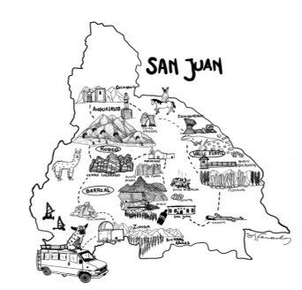

TRABAJO PRÁCTICO INTEGRADOR
“SAN JUAN…MI TIERRA QUERIDA”

Cursos: 6° B
Fecha de entrega: 18 de Junio 2025 hasta las 23hs

Criterios de evaluación:
- Presentación en tiempo y forma.
- Forma de presentación: CANVA
- Ortografía
- Contenido con imágenes.
- Creatividad

Actividades
Buscar información en los siguientes temas que caracterice cada una de los departamentos que fueron seleccionados y forman parte de la provincia de San Juan
- Localización geográfica
- Forma de gobierno
- Caracterizar el oasis al que pertenecen
- Datos departamentales: intendente, superficie, población, actividad económica
- Características físicas departamentales: relieve, flora, fauna clima

TODA LA INFORMACIÓN RECOLECTADA DEBE SER PLASMADA JUNTO A LAS IMÁGENES EN UN CANVA

